Vos démarches d'urbanisme en ligne

1/ Je me connecte sur le site de la Ville de Cavaillon

Cavaillon.fr / Ma ville / Urbanisme / Je dépose un autorisation d’urbanisme
Cliquez sur le lien / Cavaillon : https://sve.sirap.fr/#/084035/
Créez un compte particulier sur le Portail Usager

2/ Je choisis mon formulaire, le complète et le valide en ligne
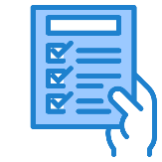
Choisissez votre demande d'autorisation
Remplissez votre demande
Ajoutez les pièces constitutives
Validez votre demande

3/ Je suis le traitement de ma demande et le téléservice m’accompagne à distance à tous moments

Suivez l'évolution de votre dossier

